Атлетическая гимнастика Занятие 30. 10. 2020 г.
Упражнения для развития гибкости

Ход занятия:
1. Выполнение разминочных упражнений.
- наклоны головы влево, вправо, вперёд, назад.
- повороты головы влево и вправо.
- вращение в плечевом, локтевом суставе.
- повороты туловища влево и вправо, руки в стороны.
- наклоны туловища влево и вправо, руки скользят вдоль туловища.
- выпады вперёд на правую и левую ногу, руки в стороны.
- вращение в коленном суставе влево и вправо, руки на коленях.
- перекаты с пятки на носок.
2. Выполнение следующих упражнений:
1. Из положения упора лёжа на прямых руках, максимально прогнуться в пояснице, голову отвести назад.
2. Растяжка шеи.

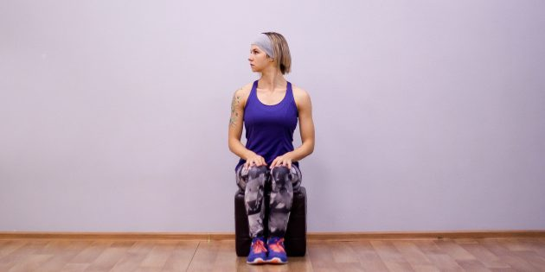
Поверните голову направо, задержитесь в этом положении на 30–60 секунд. Верните голову в исходное положение и поверните в другую сторону.

3. Наклоны головы
Наклоните голову вправо. Правую руку положите на левую часть головы рядом с ухом и мягко надавите. Левую руку тяните вниз, к полу. Задержитесь в этой позе на 30–60 секунд, затем поменяйте сторону

4. Растяжка мышц-сгибателей бедра
Лягте на пол на спину, выпрямите ноги. Правое колено поднесите к груди, положите на него руки и притяните ближе.
Удерживайте положение в течение 30–60 секунд, затем поменяйте ноги.

5. Растяжка задней поверхности бедра
Лягте на пол на спину. Левую ногу согните в колене и поставьте стопу на пол. Правую ногу выпрямите и поднимите вверх. Угол между бедром и корпусом должен составлять 90 градусов или меньше.
6. Из положения сидя с выпрямленной назад ногой, поднять прямые руки вверх, прогнуться в пояснице.

7. Из положения сидя, одна нога согнута в колене, другая прямая в сторону, наклониться в сторону прямой ноги, руки вверх, потянуться.

